**XXX公司**

**SAP系统平台接口开发程序技术规格说明书**

-SD模块

**<SD-001 客户信息维护>**

**文档变更历史**

|  |  |  |  |
| --- | --- | --- | --- |
| **创建/ 修改日期** | **创建 / 修改人** | **变更要点描述** | **文档版本** |
| 2019-04-02 | 梁其华 | 新建 | 1.0 |

**文档签名**

| 检查:  检查的签名表明其对文档的内容已经清晰及认可这是最佳方案，在文档中定义的目的和范围已经完满的完成。 | | |
| --- | --- | --- |
|  | 姓名 | 职务/角色 <部门> |
| 检查员 |  |  |
| 签名 |  | 日期： |
| 检查员 |  |  |
| 签名 |  | 日期： |

| 同意:  此处的签名表明同意的人明白此文档的内容及认可这是最佳方案，本文档遵从公司的政策和流程。 | | |
| --- | --- | --- |
|  | 姓名 | 职务/角色 <部门> |
| 批准 |  |  |
| 签名 |  | 日期： |

# 功能需求

## 描述

创建客户的基本数据

1. 通过BAPI SD_CUSTOMER_MAINTAIN_ALL 维护客户基本数据，

1. XD03前台效果

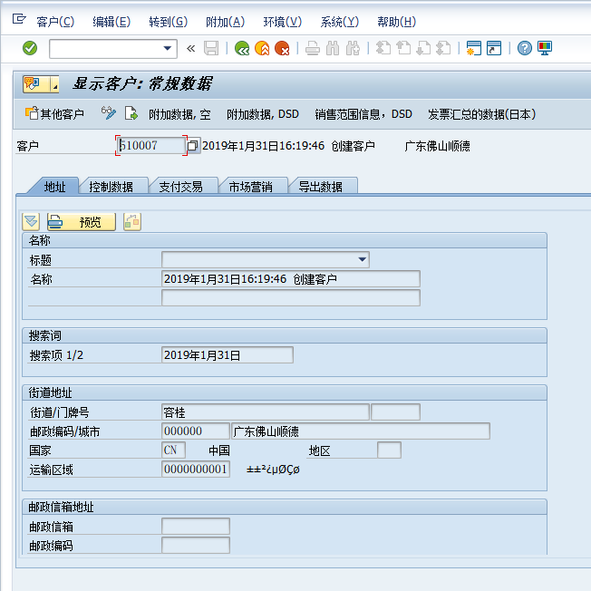

# 技术细节

|  |  |  |  |  |  |
| --- | --- | --- | --- | --- | --- |
| **传入参数** | **是否必输** | **类型** | **长度** | **描述** | **取值范围** |
| SPRAS | 是 | int | 1 | 语言代码 | SAP内配置的语言代码 |
| NAME1 | 是 | char | 30 | 名称 |  |
| KTOKD | 是 | char | 4 | 客户帐户组 | SAP内客户账户组 |
| LAND1 | 是 | char | 3 | 国家键值 | SAP内国家配置 |
| ORT01 | 是 | char | 25 | 城市 |  |
| STRAS | 是 | char | 30 | 住宅号及街道 |  |
| KUNNR | 是 | char | 10 | 客户编号 |  |
| LZONE | 是 | char | 10 | 发送货物的目的地运输区域 | SAP内配置的运输区域 |

|  |  |  |  |  |
| --- | --- | --- | --- | --- |
| **传出参数** | **是否必输** | **类型** | **长度** | **描述** |
| FLAG | 否 | char | 1 | 标识：S成功 |
| MSG | 否 | char | 255 | 返回消息 |
| CODE | 否 | char | 10 | 客户编码 |

### 细节

*提供每个新开发对象的详细规格。详细规格包括对象名称，对象类型，对象属性，程序逻辑(适当的)和其它相关的规格信息。包括可能的伪代码。*

|  |  |
| --- | --- |
| **对象名** |  |
| 对象类型 | BAPI维护客户主数据 |
| 对象属性 | SE37 ---> 函数：ZAPI_SD_CUSTOMER_MAINTAIN |
| 程序逻辑 | 按照要求，维护客户主数据中的特定字段。  调用bapi ：SD_CUSTOMER_MAINTAIN_ALL  该接口可提供RFC调用(调用ZAPI_SD_CUSTOMER_MAINTAIN远程函数)  该接口可提供web service 调用（提供document.xml 文件 修改host的地址如下：172.16.154.71 iwdfvm4711.wdf.sap.corp） |
| 参考案例：（RFC调用） | JCO.Function function = conn.getFunction("ZAPI_SD_CUSTOMER_MAINTAIN");  JCO.ParameterList input = function.getImportParameterList();  input.setValue("ZH", "SPRAS");  input.setValue("梁其华接口测试", "NAME1");  input.setValue("Z001", "KTOKD");  input.setValue("CN", "LAND1");  input.setValue("佛山", "ORT01");  input.setValue("佛山", "STRAS");  input.setValue("510005", "KUNNR");  input.setValue("0000000001", "LZONE");  client.execute(function); |

**